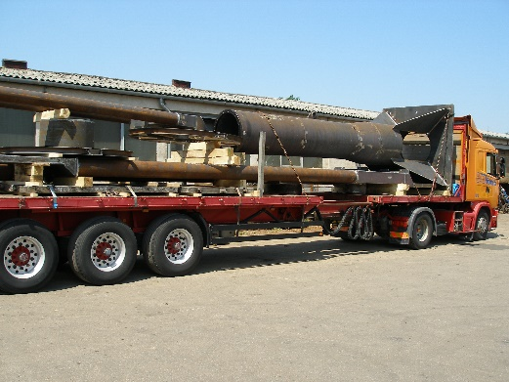

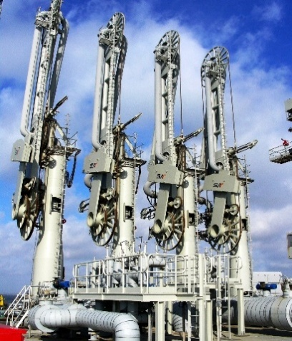
SZEMCSESZÓRÓ – BETANÍTOTT MUNKÁS
Feladatok
- Hegesztett szerkezetek szemcseszórása az előírt minőségben
- Munkaterület előkészítése, rendben tartása
- Szükséges eszközök előkészítése, használata, napi karbantartása
- Munka-, tűz- és balesetvédelmi előírások betartása
Elvárások
- Jó fizikai erőnlét
- Kézügyesség, precizitás
Előny a munkakör betöltéséhez
- Munkatapasztalat a szemcseszórásban
- Munkatapasztalat a korrózióvédelem területén
- Targoncavezetői jogosítvány
Amit kínálunk
- Versenyképes bérezés
- Kafetéria: nettó 37.500 Ft/hó Szép Kártyán fizetve
- Iskolakezdési támogatás
- Magánnyugdíjpénztári hozzájárulás
- Munkába járási támogatás
- Német tulajdonú vállalat, folyamatos munkaellátással
- Stabil pénzügyi háttér
- Szakmai fejlődési lehetőség
Munkavégzés helye: Tatabánya, Eötvös utca 11.
Amennyiben alkalmasnak érzi magát a pozícióra, önéletrajzát küldje el az allas@bavkft.hu e-mail címre, látogasson el személyesen cégünkhöz, vagy telefonon érdeklődjön a 34/310-200-as telefonszámon.

